Тема урока : Запрос как инструмент обработки информации

Цель урока:
- ввести определение логической функции от логических переменных;
- рассмотреть конкретные логические функции от двух переменных;
- сформировать представление о запросе БД,
- формировать умение создавать запросы в среде СУБД Access .
Задачи урока:
- обучающие – закрепление пройденного материала, формирование знаний учащихся об объектах СУБД, освоение технологических приемов по созданию запросов в среде СУБД,
- развивающие - развитие приемов умственной деятельности, формирование и развитие функционального мышления учащихся, развитие познавательных потребностей учащихся, создание условий для приобретения опыта работы учащихся в среде ИКТ;
- воспитательные - достижение сознательного усвоения учебного материала учащимися, формирование умения работать в коллективе, работа над повышением компьютерной грамотности, развитие желания быть успешным.
Тип урока: комбинированный урок: изучения нового материала и совершенствования знаний и умений.
Формы организации работы на уроке: фронтальная форма познавательной деятельности учащихся, групповая работа, индивидуальная работа.
Оборудование урока: компьютеры, мультимедиа проектор, конструктор «Электроник».
Программное обеспечение: Windows XP, MS Office. Программа для работы с базами данных MS Access
Методическое обеспечение урока: презентация к уроку, подготовленная в Power Point, дидактические электронные и печатные материалы по теме занятия (см. приложения).
Рекомендации по проведению урока: Для продуктивной работы на уроке следует сопровождать теоретическую часть занятия демонстрацией слайдов компьютерной презентации. Часть дидактического материала урока подготовлено в виде раздаточного материала – это экономит время занятия, материал лучше воспринимается учащимися. Часть учебного материала подготовлена в электронном виде, что позволяет каждому учащемуся работать в своем темпе, достигать своих результатов в соответствии с имеющимися возможностями.

Содержание урока
I. Организационный этап
Здравствуйте. Мы продолжаем с вами изучать тему, связанную с информационно-поисковыми системами (ИПС). Изучение этой темы очень актуально сегодня. Мы живем в век информации. На современного человека обрушивается огромный поток различных сведений, материалов, документов. Чтобы все успеть, качественно выполнить то, что требуется, каждый из нас должен быть избирательным, должен уметь использовать компактные, свернутые информационные формы. Специалист любой сферы деятельности сегодня должен уметь быстро находить нужную ему информацию, сворачивать её в виде структурных схем, таблиц. Человек должен владеть определенным уровнем функциональной грамотности. Это одно из базовых умений в современном мире. Наша основная задача – повышать на каждом уроке свой уровень функциональной грамотности.
На предыдущих уроках мы создавали с вами базы данных. Созданные нами базы данных пригодятся нам для нашей работы сегодня. Занимались на прошлом занятии также фильтрацией, т.е. выборкой данных. Чтобы продолжить изучение объектов БД, вспомним основные понятия, связанные с БД и СУБД.
II. Этап активизации знаний.
Предлагаю вам ответить на вопросы, скрытые за цветными секторами предложенного диска (приложение). В каждом секторе четыре вопроса, выбирайте любой вопрос, стремитесь заработать большее количество баллов. Все ваши достижения я фиксирую в сводной ведомости
III. Подготовительный этап
Тема нашего урока сегодня посвящена запросам в среде БД. Запрос мы будем рассматривать как инструмент обработки информации в среде MS Access (Приложение (СЛАЙД22).
Запросы осуществляют поиск данных в БД так же, как и Фильтры. Различие между ними состоит в том, что запросы являются самостоятельными объектами БД, а Фильтры привязаны к конкретной таблице. Запрос является производным объектом от таблицы. Результатом выполнения запроса является также таблица, т.е. запросы могут использоваться вместо таблиц. Например, форма может быть создана как для таблицы, так и для запроса.
Запросы позволяют отобрать те записи, которые удовлетворяют заданным условиям (СЛАЙД23).
Запросы бывают простые и сложные. Простой запрос содержит одно условие. Условие поиска – это логическое выражение. Простое логическое выражение -операция отношения: (СЛАЙД 24)
- > (больше)
- < (меньше)
- = (равно)
- ≠ (не равно)
- ≤ (меньше или равно)
- ≥ (больше или равно)
Рассмотрим пример записи условия выбора в БД «Погода» (СЛАЙД 25)
Сложный запрос содержит несколько условий для различных полей. Поэтому, прежде чем перейти к созданию запросов, мы с вами познакомимся с правилами записи условий, т.е. с основами математической логики. Логика – это наука о формах мышления и способах мышления (СЛАЙД26).
В командах СУБД условие выбора записывается в виде логического выражения. Логическое выражение, подобно математическому выражению, вычисляется, но в результате получается не число, а логическое значение: (истина или ложь). Логическая величина – это всегда ответ на вопрос, истинно данное высказывание или ложно (СЛАЙД 27).Приведем значения некоторых логических высказываний:
- Декабрь относится к весенним месяцам…. - Ложь
- Листья на деревьях распускаются весной… - Истина
- Переходить дорогу надо на зеленый свет…. – Истина
- Сегодня в 9 «А» классе по расписанию есть урок физики… - Ложь.
Сложные логические выражения содержат в себе логические операции.
Основные операции математической логики: логическое умножение - Конъюнкция (И), логическое сложение - дизъюнкция (ИЛИ), отрицание (НЕ) (СЛАЙД 28).
Чтобы получить значения логических выражений, содержащих логические операции, я предлагаю вам поработать с конструктором (см.рис.) и заполнить таблицу
К1 | К2 | Л
ИСТИНА | ИСТИНА
ИСТИНА | ЛОЖЬ
ЛОЖЬ | ИСТИНА
ЛОЖЬ | ЛОЖЬ
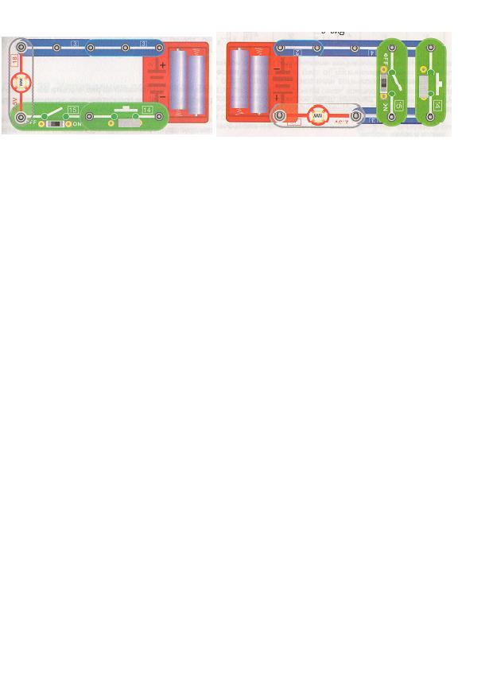

Рис.

В таблице указаны состояния ключей (К1 и К2): Истина – ключ замкнут, Ложь – ключ разомкнут. Вы должны записать состояние лампочки (Л): лампа горит – Истина, лампа не горит – Ложь.
Вы получили таблицы истинности для логических операций. (СЛАЙД 29)
Конъюнкция (И)
К1 | К2 | Л
ИСТИНА | ИСТИНА | ИСТИНА
ИСТИНА | ЛОЖЬ | ЛОЖЬ
ЛОЖЬ | ИСТИНА | ЛОЖЬ
ЛОЖЬ | ЛОЖЬ | ЛОЖЬ
Дизъюнкция (ИЛИ)
К1 | К2 | Л
ИСТИНА | ИСТИНА | ИСТИНА
ИСТИНА | ЛОЖЬ | ИСТИНА
ЛОЖЬ | ИСТИНА | ИСТИНА
ЛОЖЬ | ЛОЖЬ | ЛОЖЬ
Из этих таблиц следуют выводы: (учебник стр. 84-85). Для закрепления полученных выводов выполним несколько заданий на обработку сложных условий поиска. (СЛАЙД 30)
Записи | поля
Записи | А | В | С
R1 | 1 | 2 | 3
R2 | 1 | 3 | 1
R3 | 2 | 2 | 2
R4 | 3 | 3 | 3
R5 | 3 | 2 | 3
А=1 И В=2 :Запись = R1
А=1 ИЛИ А=3 :Запись = R1, R2, R4, R5
А=1 ИЛИ В=2 :Запись = R1, R2, R3, R5
А=3 И В=2 И С=3 :Запись = R5
В СУБД Access для создания запросов используется конструктор запросов. (СЛАЙД 31). В процессе создания запроса можно отбирать не только записи, но и поля, которые будут присутствовать в запросе. В ячейках таблицы конструктора запросов записываются условия, накладываемые на значения соответствующих полей. (СЛАЙД 32). Из рассмотренных примеров следует вывод: условия, стоящие в одной строке, должны выполняться одновременно, т.е. соединены между собой операцией И; условия, стоящие в разных строках соединены операцией ИЛИ. (СЛАЙД 33)
Таблица играет роль фильтра при отборе записей из БД: сначала отбираются записи, удовлетворяющие условиям первой строки, затем к ним добавляются записи, удовлетворяющие условиям второй строки и т.д. Показ примера.

Практическая работа.
Выполните практические задания на компьютере. Помните, количество выполненных заданий определяет уровень ваших достижений на сегодня.
Задание 1.
- Открыть БД «Страны мира»
- Вывести на экран поля «страна» и «часть света» для стран, расположенных в Азии.
- Вывести на экран поля «страна», «население», «площадь» для стран с населением менее 10 млн. человек и с площадью более 100 тыс.кв.км.
- Вывести на экран сведения о следующих странах: 1) Египет и Сомали
2) Великобритания и Франция.
Задание 2.
- Открыть БД «Спортивная гимнастика»
- Вывести на экран спортсменов из США и России
- Вывести на экран спортсменов, получивших за снаряд «конь» более 9.000.
- Спортсменов из Франции и России, получивших за снаряд перекладина» менее 9,500 баллов.
Рефлексия.
Вывод на экран результатов работы каждого ученика на уроке.

